SMLOUVA FAN & TOM, s.r.o.
Lucerna, Štěpánská 61, 116 02 Praha 1, tel/fax xxxxxxxxxxxx
Č. 97. IČO 25074202, DIČ CZ25074202,
bank. spoj.: xxxxxxxxxxxxxxxxxx; nájemce,a
podnájemce: | Pražská konzervatoř
ičo: 70837911. | Na Rejdišti 1
dič: . | 11000 Praha 1
bank.spoj.:
u fyz. osoby č.j. opráv. k podnikání:
u práv. os. oddíl a vložka zápisu do obch. rejstříku:
vedeného u:
uzavírají v souladu s ust. § 2201 a násl., občanského zákoníku, podle smluvních podmínek uvedených v příloze, tuto
smlouvu o zajištění plesu a poskytnutí služeb
ve Velkém sále paláce Lucerna, Praha 1, Štěpánská 61:
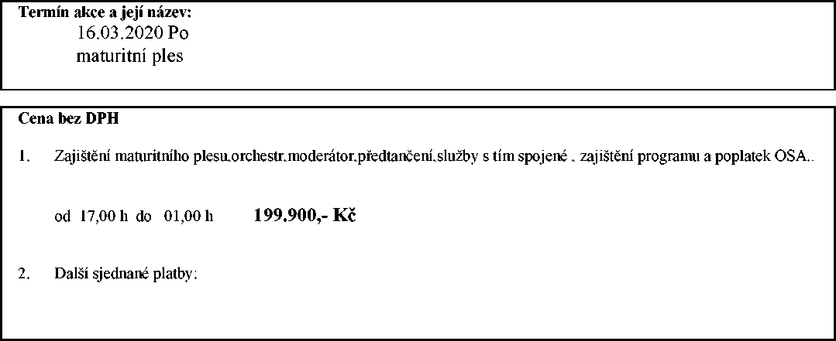

Jiná ujednání:
Smluvní strany výslovně prohlašují, že si smluvní ujednání zde i v příloze uvedená před podpisem smlouvy přečetly a
porozuměly jim a na důkaz své svobodné, určité a vážné vůle se takto dohodnout, připojují své podpisy.
xxxxxxxxxxxxx  xxxxxxxxxxxxx | 10.10.2019
razítko a podpis | datum | razítko a podpis
Jeden ze stejnopisů prosíme potvrdit a vrátit zpět na naši adresu do 14 dnů. Děkujeme.

